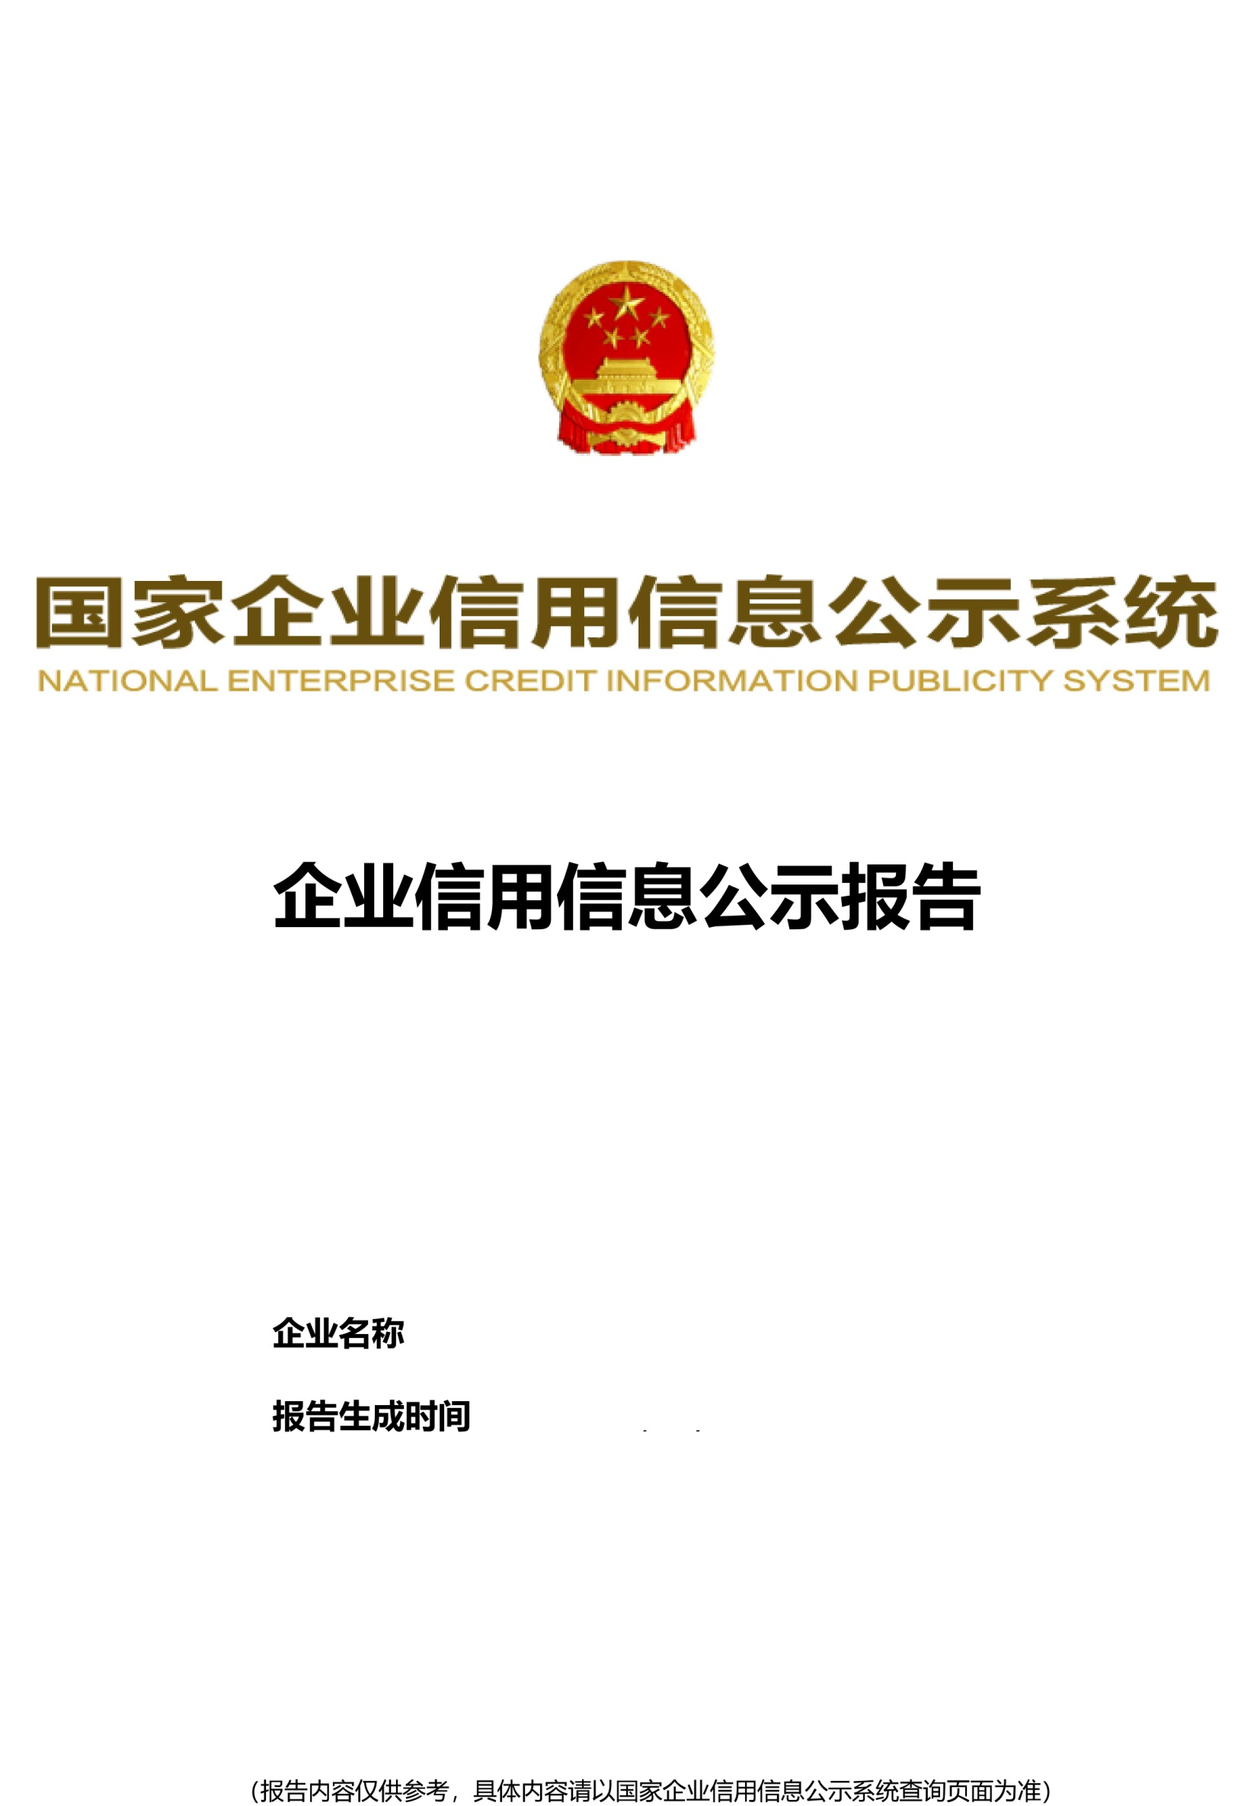
SJQU-QR-JW-164（A0）

